Приложение 1
к распоряжению
администрации города
от ____________ № _________

СВЕДЕНИЯ
о границах публичного сервитута

Местоположение границ  публичного сервитута | Красноярский край, г. Красноярск,  Железнодорожный район
Система координат | МСК 167 (зона 4)
Метод определения координат | аналитический метод
Площадь земельного участка | 61 697 кв. м
Средняя квадратическая погрешность положения характерной точки (Mt), м | 0,1
Обозначение характерных  точек границ | Координаты, м
 | Х | Y

1 | 2 | 3
1 | 632677.22 | 97947.56
2 | 632676.21 | 97923.88
3 | 632675.69 | 97911.64
4 | 632675.42 | 97910.95
5 | 632674.34 | 97910.63
6 | 632664.40 | 97910.63
7 | 632662.89 | 97872.51
8 | 632662.12 | 97870.36
9 | 632639.40 | 97822.23
10 | 632560.19 | 97722.55
11 | 632510.87 | 97664.17
12 | 632501.93 | 97657.50
13 | 632448.22 | 97665.53
14 | 632415.47 | 97677.00
15 | 632414.62 | 97676.39
16 | 632415.13 | 97650.27
17 | 632409.08 | 97525.78
18 | 632405.92 | 97357.86
19 | 632404.45 | 97325.82
20 | 632403.49 | 97295.11
21 | 632393.57 | 97172.58
22 | 632385.39 | 97087.46
23 | 632379.70 | 97060.61
24 | 632376.75 | 97037.19
25 | 632370.09 | 97004.27
26 | 632364.14 | 96984.75
27 | 632320.17 | 96860.94
28 | 632312.48 | 96742.91
29 | 632243.82 | 96723.60
30 | 632128.17 | 96698.09
31 | 632046.05 | 96683.00
32 | 632018.77 | 96676.31
33 | 631998.60 | 96671.52
34 | 631959.54 | 96662.62
35 | 631915.73 | 96653.77
36 | 631903.06 | 96656.00
37 | 631877.34 | 96641.52
38 | 631864.49 | 96642.30
39 | 631705.89 | 96659.75
40 | 631610.83 | 96670.70
41 | 631597.41 | 96670.30
42 | 631494.66 | 96684.05
43 | 631442.36 | 96684.76
44 | 631427.98 | 96668.19
45 | 631412.29 | 96637.72
46 | 631396.81 | 96607.81
47 | 631385.21 | 96612.27
48 | 631384.76 | 96612.44
49 | 631354.21 | 96552.61
50 | 631343.03 | 96548.25
51 | 631319.51 | 96550.05
52 | 631249.89 | 96558.04
53 | 631235.75 | 96414.35
54 | 631182.50 | 96399.21
55 | 631181.87 | 96401.05
56 | 631157.22 | 96383.87
57 | 631151.15 | 96379.88
58 | 631109.55 | 96362.46
59 | 631108.85 | 96361.86
60 | 631066.94 | 96343.90
61 | 631067.07 | 96343.61
62 | 630949.71 | 96293.45
63 | 630942.37 | 96292.23
64 | 630938.76 | 96292.87
65 | 630856.74 | 96309.74
66 | 630856.34 | 96307.78
67 | 630938.38 | 96290.90
68 | 630942.46 | 96290.18
69 | 630950.06 | 96291.37
70 | 631067.88 | 96341.76
71 | 631122.53 | 96217.14
72 | 631134.52 | 96189.79
73 | 631151.09 | 96199.41
74 | 631151.01 | 96201.69
75 | 631152.21 | 96207.58
76 | 631181.44 | 96220.28
77 | 631182.56 | 96221.81
78 | 631189.72 | 96233.14
79 | 631172.78 | 96273.99
80 | 631215.91 | 96291.70
81 | 631254.16 | 96307.42
82 | 631272.50 | 96300.90
83 | 631273.15 | 96300.67
84 | 631293.60 | 96272.93
85 | 631298.16 | 96273.74
86 | 631334.46 | 96288.68
87 | 631347.24 | 96294.12
88 | 631352.11 | 96313.55
89 | 631322.82 | 96383.30
90 | 631342.03 | 96421.27
91 | 631359.80 | 96460.35
92 | 631369.72 | 96459.27
93 | 631417.50 | 96454.10
94 | 631417.60 | 96455.02
95 | 631420.69 | 96482.92
96 | 631388.68 | 96486.03
97 | 631390.24 | 96499.92
98 | 631422.19 | 96496.45
99 | 631422.89 | 96502.77
100 | 631423.88 | 96511.63
101 | 631402.23 | 96514.09
102 | 631399.03 | 96514.45
103 | 631402.43 | 96551.04
104 | 631426.14 | 96596.53
105 | 631398.69 | 96607.09
106 | 631414.07 | 96636.81
107 | 631429.64 | 96667.06
108 | 631443.26 | 96682.75
109 | 631494.51 | 96682.05
110 | 631597.30 | 96668.29
111 | 631610.74 | 96668.70
112 | 631705.67 | 96657.76
113 | 631864.32 | 96640.31
114 | 631877.81 | 96639.49
115 | 631903.42 | 96653.90
116 | 631915.76 | 96651.74
117 | 631959.96 | 96660.66
118 | 631999.06 | 96669.57
119 | 632019.24 | 96674.37
120 | 632046.47 | 96681.05
121 | 632128.57 | 96696.13
122 | 632244.31 | 96721.66
123 | 632314.38 | 96741.37
124 | 632322.15 | 96860.54
125 | 632366.04 | 96984.12
126 | 632372.04 | 97003.78
127 | 632378.72 | 97036.86
128 | 632381.68 | 97060.28
129 | 632387.37 | 97087.16
130 | 632395.56 | 97172.40
131 | 632405.49 | 97295.00
132 | 632406.44 | 97325.74
133 | 632407.92 | 97357.79
134 | 632411.08 | 97525.71
135 | 632417.13 | 97650.24
136 | 632416.66 | 97674.47
137 | 632447.74 | 97663.58
138 | 632502.45 | 97655.39
139 | 632512.25 | 97662.70
140 | 632561.74 | 97721.29
141 | 632641.11 | 97821.17
142 | 632663.97 | 97869.60
143 | 632664.87 | 97872.12
144 | 632666.32 | 97908.63
145 | 632674.64 | 97908.63
146 | 632676.92 | 97909.32
147 | 632677.67 | 97911.22
148 | 632678.21 | 97923.80
149 | 632679.22 | 97947.47
1 | 632677.22 | 97947.56

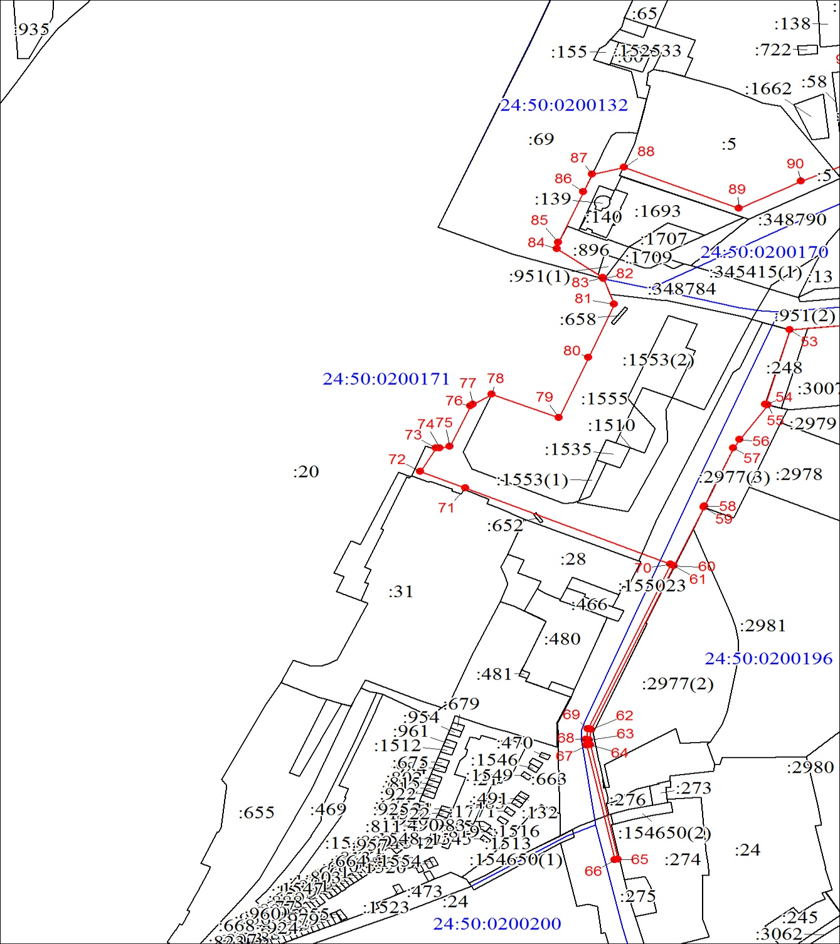
Масштаб 1:3000
Условные обозначения:

 | – границы публичного сервитута;
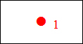 | – характерная точка границы публичного сервитута;
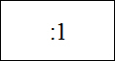 | – надписи кадастрового номера земельного участка, сведения о котором содержатся в ЕГРН;
 | – существующая часть границы, имеющиеся в ЕГРН сведения о которой достаточны для определения ее местоположения.

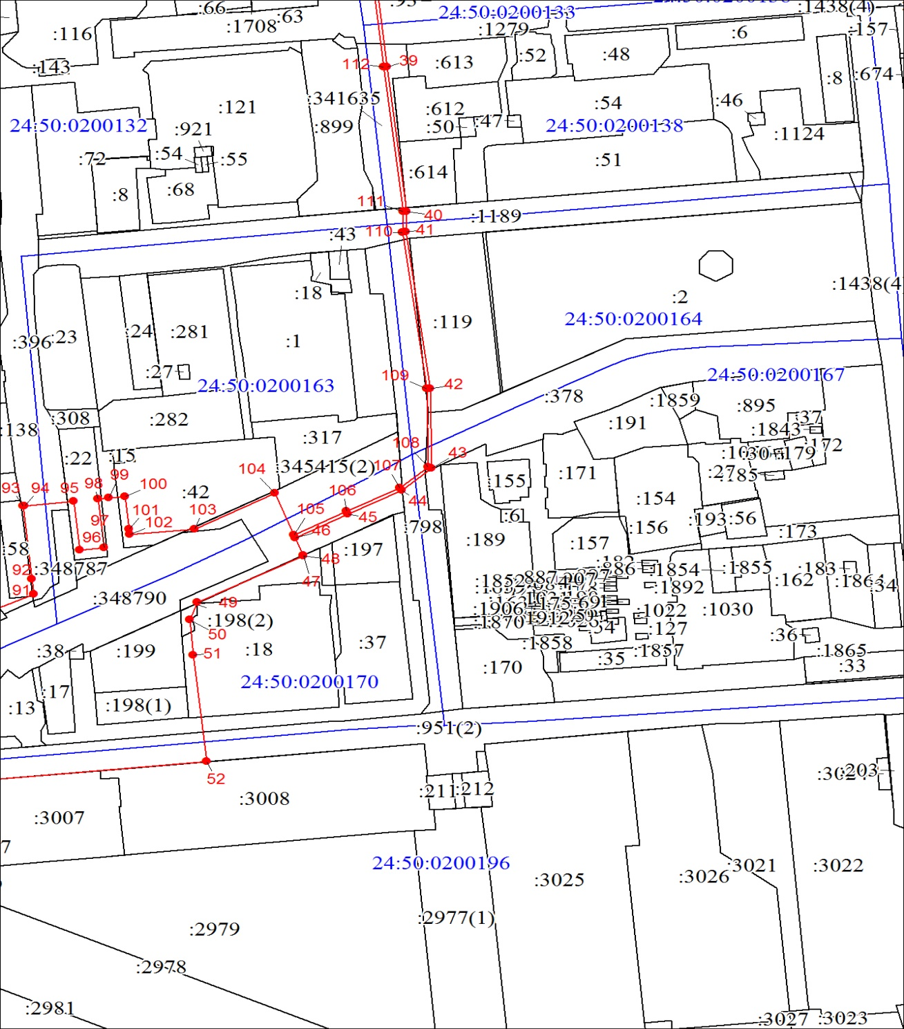
Масштаб 1:3000
Условные обозначения:
– границы публичного сервитута;

– характерная точка границы публичного сервитута;

– надписи кадастрового номера земельного участка, сведения о котором содержатся в ЕГРН;

– существующая часть границы, имеющиеся в ЕГРН сведения о которой достаточны для определения ее местоположения.

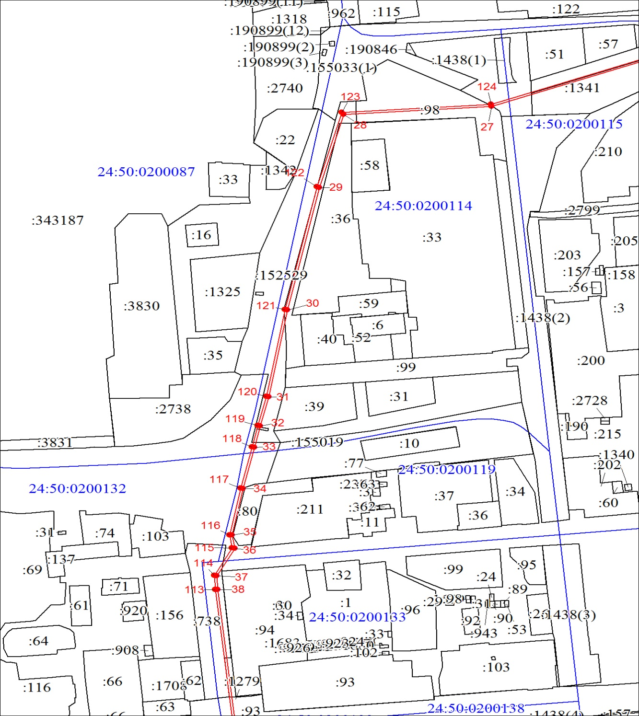
Масштаб 1:3000
Условные обозначения:

– границы публичного сервитута;

– характерная точка границы публичного сервитута;

– надписи кадастрового номера земельного участка, сведения о котором содержатся в ЕГРН;

– существующая часть границы, имеющиеся в ЕГРН сведения о которой достаточны для определения ее местоположения.

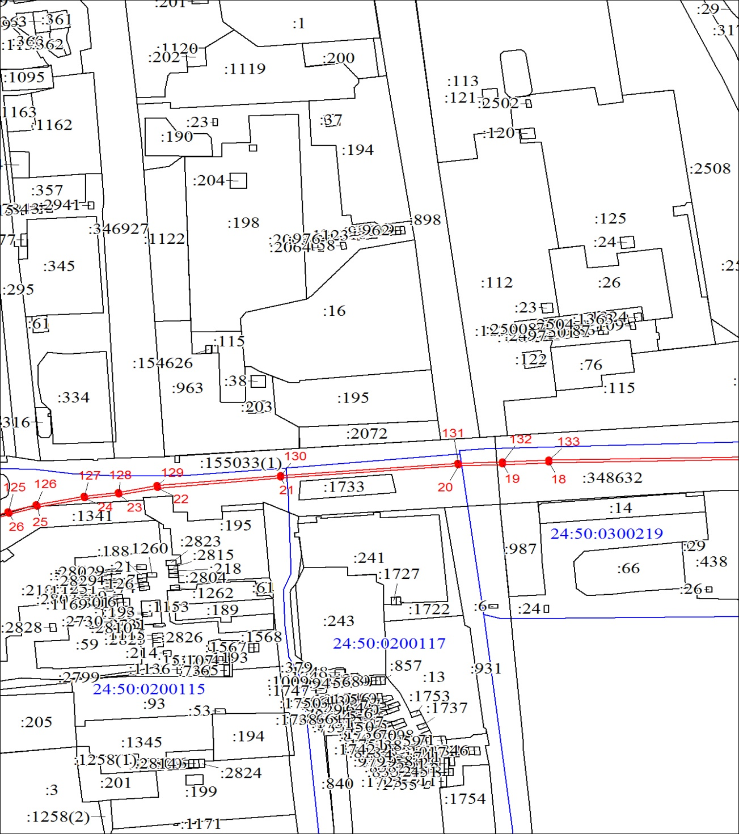
Масштаб 1:3000
Условные обозначения:

– границы публичного сервитута;

– характерная точка границы публичного сервитута;

– надписи кадастрового номера земельного участка, сведения о котором содержатся в ЕГРН;

– существующая часть границы, имеющиеся в ЕГРН сведения о которой достаточны для определения ее местополо-жения.

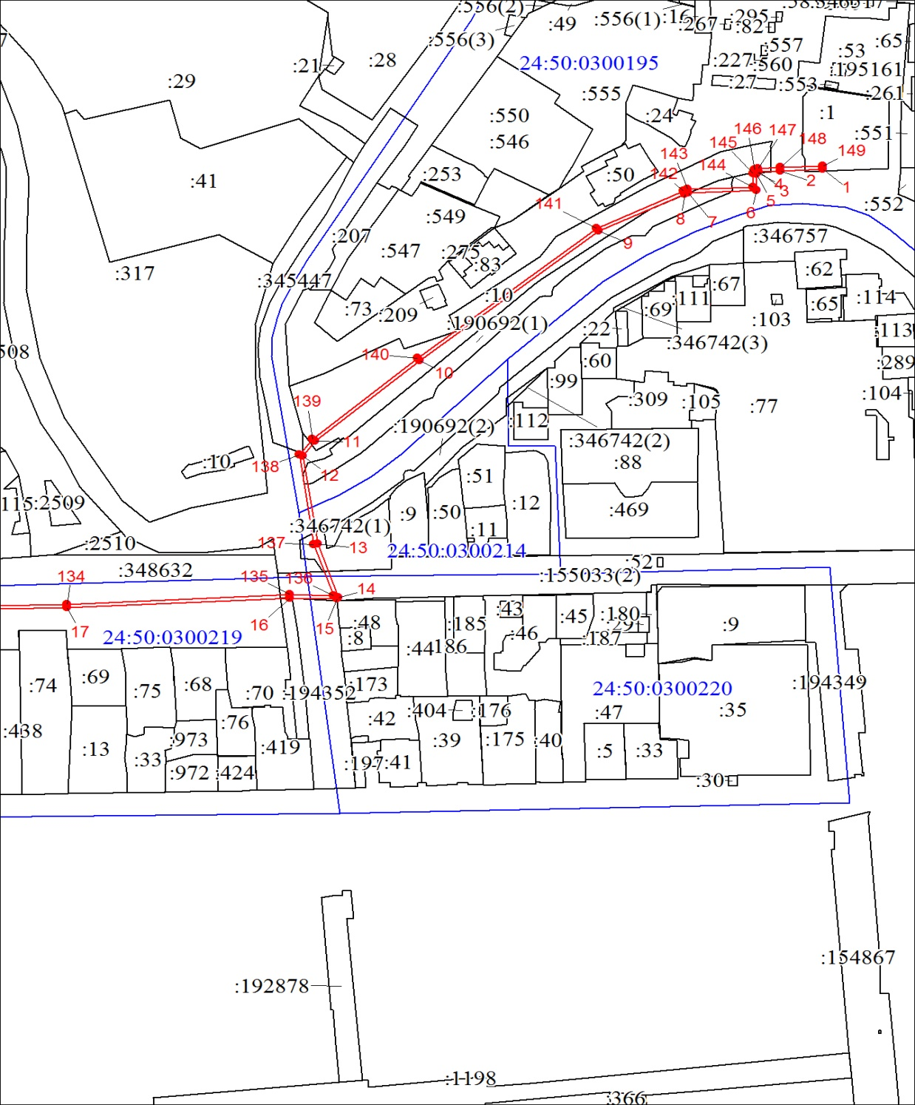
Масштаб 1:3000
Условные обозначения:

– границы публичного сервитута;

– характерная точка границы публичного сервитута;

– надписи кадастрового номера земельного участка, сведения о котором содержатся в ЕГРН;

– существующая часть границы, имеющиеся в ЕГРН сведения о которой достаточны для определения ее местополо-жения.

